|  |
| --- |
| PERIGORD Noir - Région MONTIGNAC |

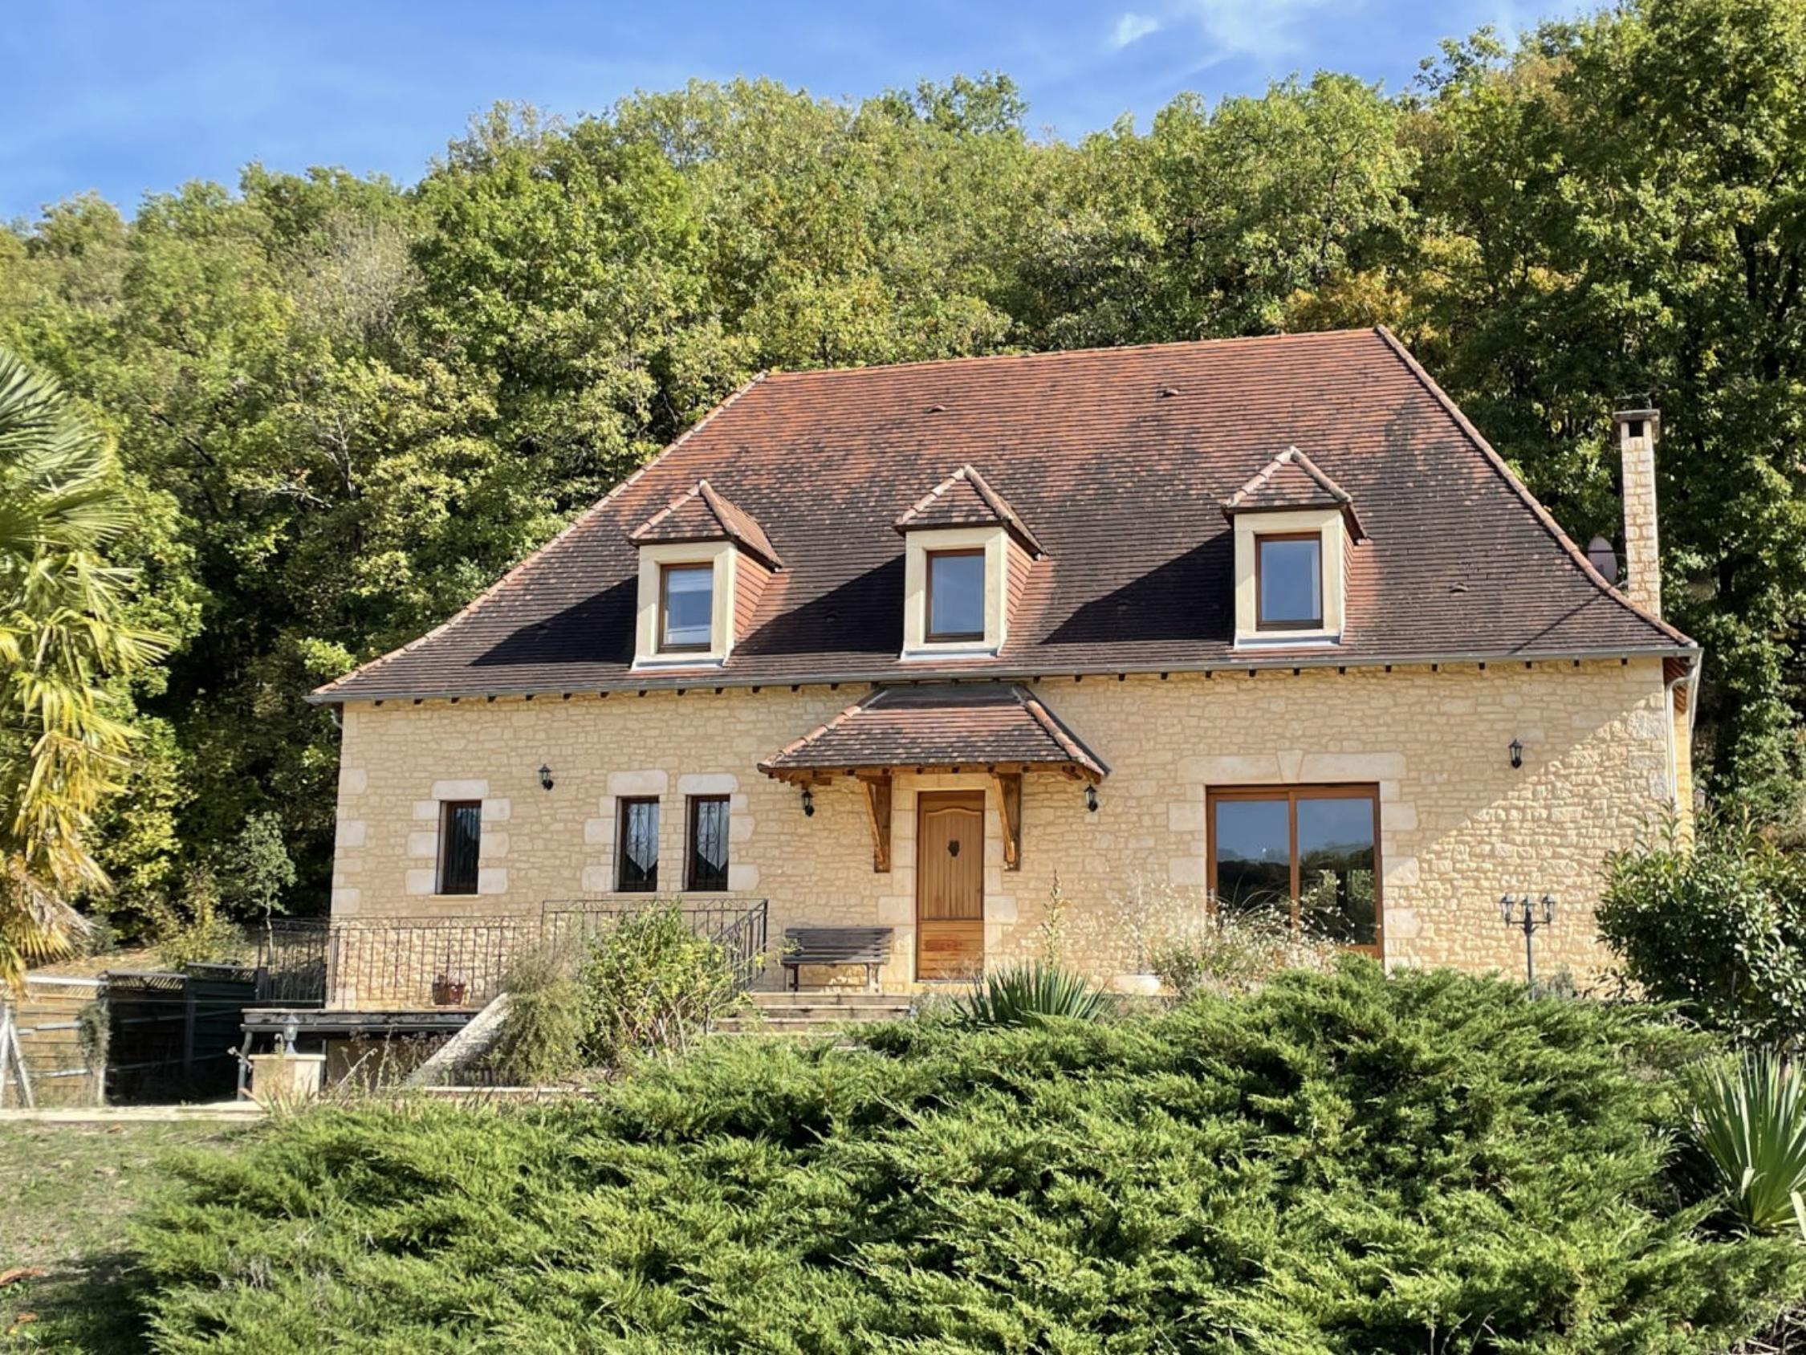

Réf: MP113631

477 000 € honoraires inclus à la charge de l'acheteur.

En Périgord Noir, grande maison périgourdine récente d'environ 280 m² habitables avec une grande pièce de vie de 120 m². Piscine.

|  |  |  |  |  |  |  |
| --- | --- | --- | --- | --- | --- | --- |
| |  |  | | --- | --- | | IMG_5713 | IMG_5677 | | IMG_5704 | IMG_5663 | | IMG_5690 | IMG_5700 | |

|  |  |  |  |  |  |  |
| --- | --- | --- | --- | --- | --- | --- |
| |  |  |  | | --- | --- | --- | | Caractéristiques: | | | | * Type: Maison Contemporaine * Piscine * Mitoyenneté: Aucune | * Etat: Très bon * Surf. hab: 260 m² * Terrain: 7 602 m² * Séjour: 120 m² * Hameau / Village | * 5 chambres * 3 s.d.b * 6 pièces * 1 garage * Cuisine: Américaine Ouverte * Chauffage: Géothermique | |

|  |  |  |  |  |
| --- | --- | --- | --- | --- |
| |  |  | | --- | --- | | Détails complémentaires: | | | Rez de Jardin:   * Garage /sous-sol de 100 m².   Rez de chaussée:   * Chambre de 25 m² avec dressing de 8 m² et salle d'eau de 7 m². * Pièce à vivre de 120m² avec arrière-cuisine de 12 m². Chauffage au sol. hauteur 3m15. * Terrasse couverte à l'ombre. * WC   1er étage:   * 4 Chambres de 16, 21, 28 et 30 m². * Palier de 16 m². * 2 Salles d'eau * WC   DPE:   * Consommation énergétique en énergie primaire 84,00 KWHep/m²an * Emission de gaz à effet de serre 2,00 Kgco2/m²an | Chauffage (suite):   * Géothermie   Equipements divers:   * Double vitrage * Fosse septique /micro station. * Placard   Services:   * Ville la plus proche : * Aéroport 40 mn. * Autoroute 15 mn. * Calme * Commerces 5 mn. * Ecole 5 mn. * Gare 5 mn. * Hôpital 25 mn. * Internet / ADSL * Plain-pied   Terrain:   * Piscine de 8x4 au chlore. Liner à changer. | |

|  |  |  |  |  |  |  |  |  |
| --- | --- | --- | --- | --- | --- | --- | --- | --- |
| |  |  | | --- | --- | | Consommations énergétiques: | | |  |  | | **84 KWHep/m² an** | **2 Kg CO2/m² an** | | **Classe DPE - B** | **Classe GES - A** | |

**Agent responsable du dossier**: Monsieur Ludovic MONS

E-mail: mperigord@wanadoo.fr

Mobile: 0672150964

Les informations sont données à titre informatif et non contractuel.